关于举办2020年会湖南省教育科学研究工作者协会优秀论文征集评选活动的通知（湘教科协｛2020｝04号文）
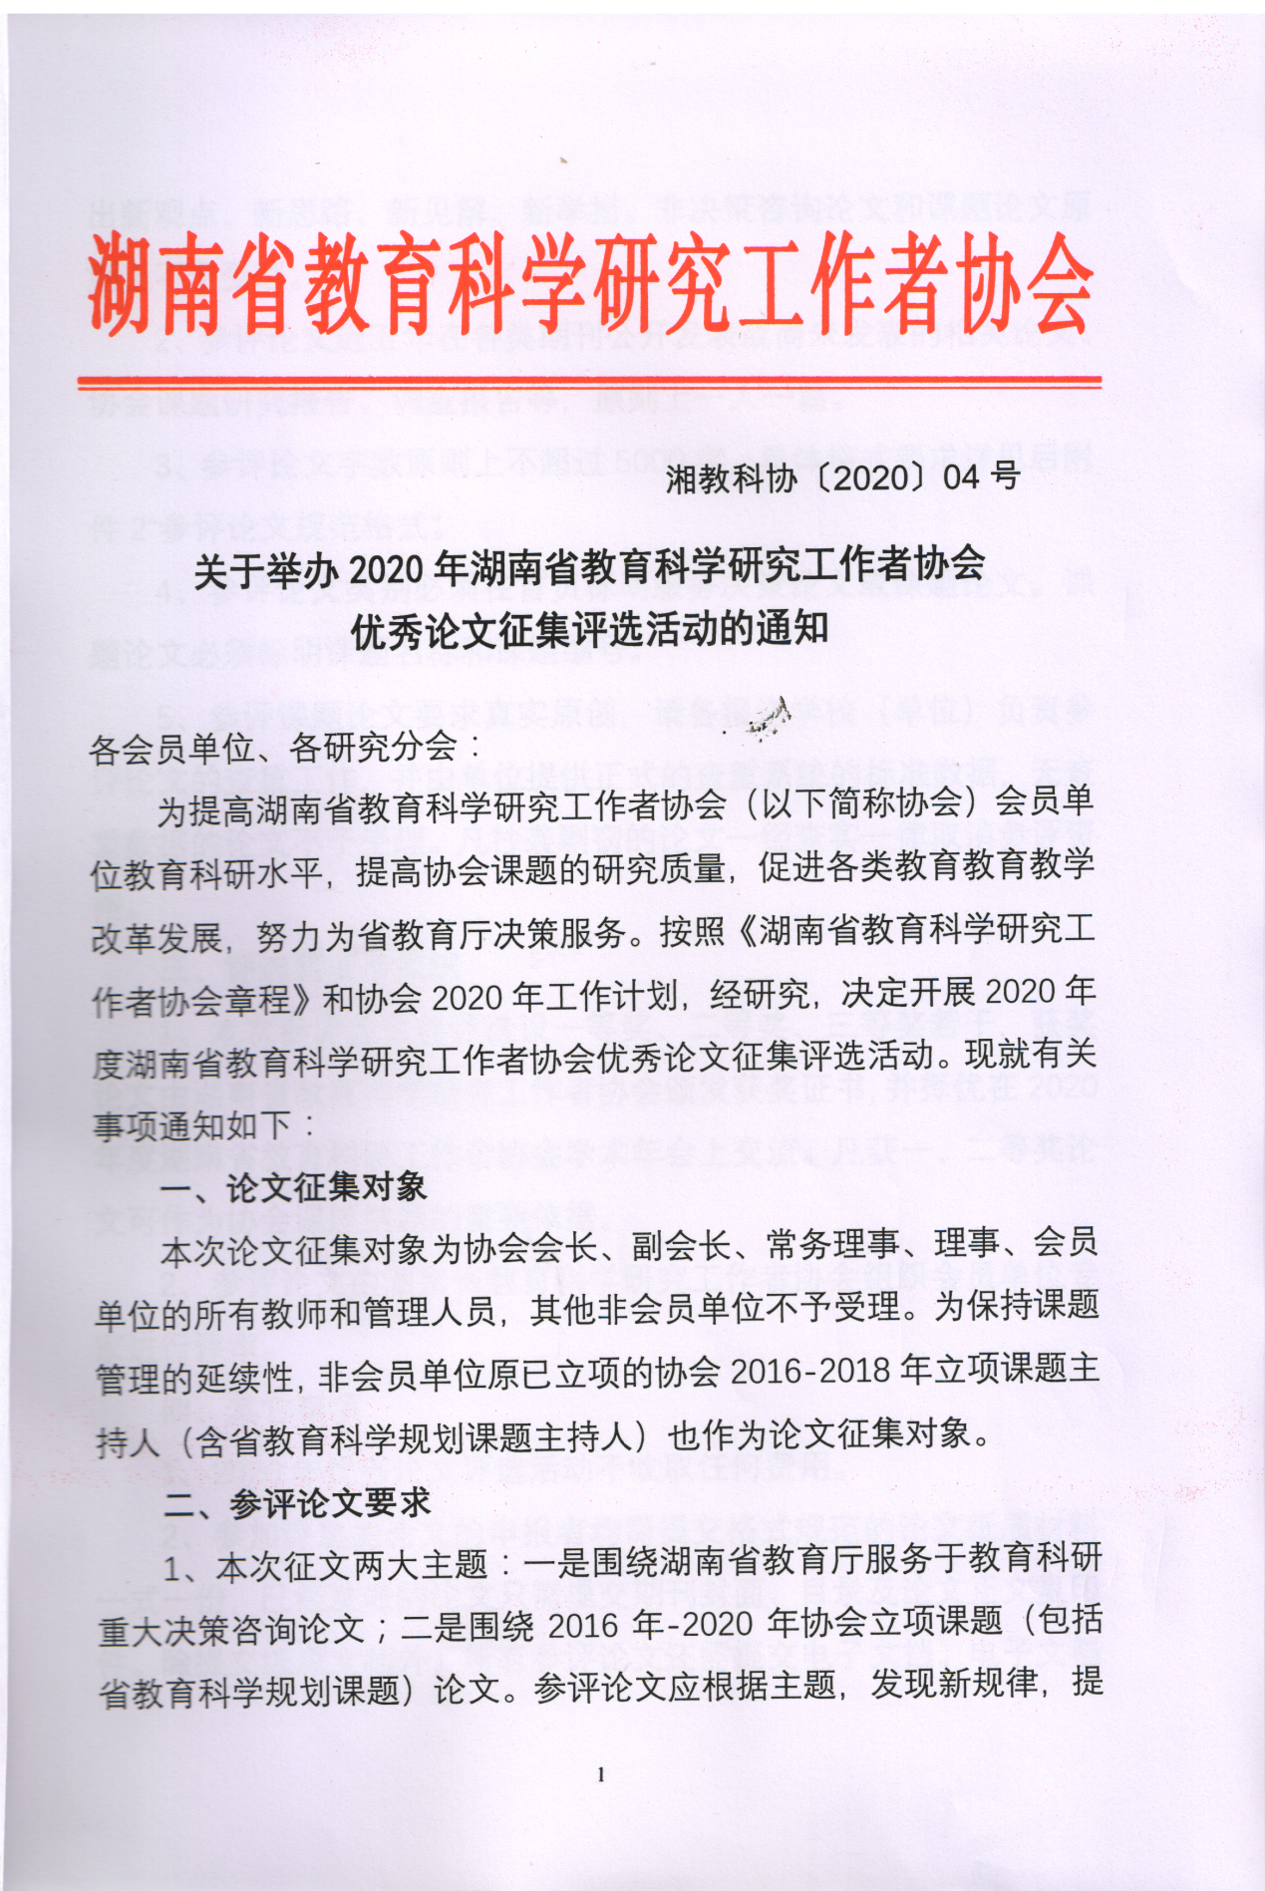
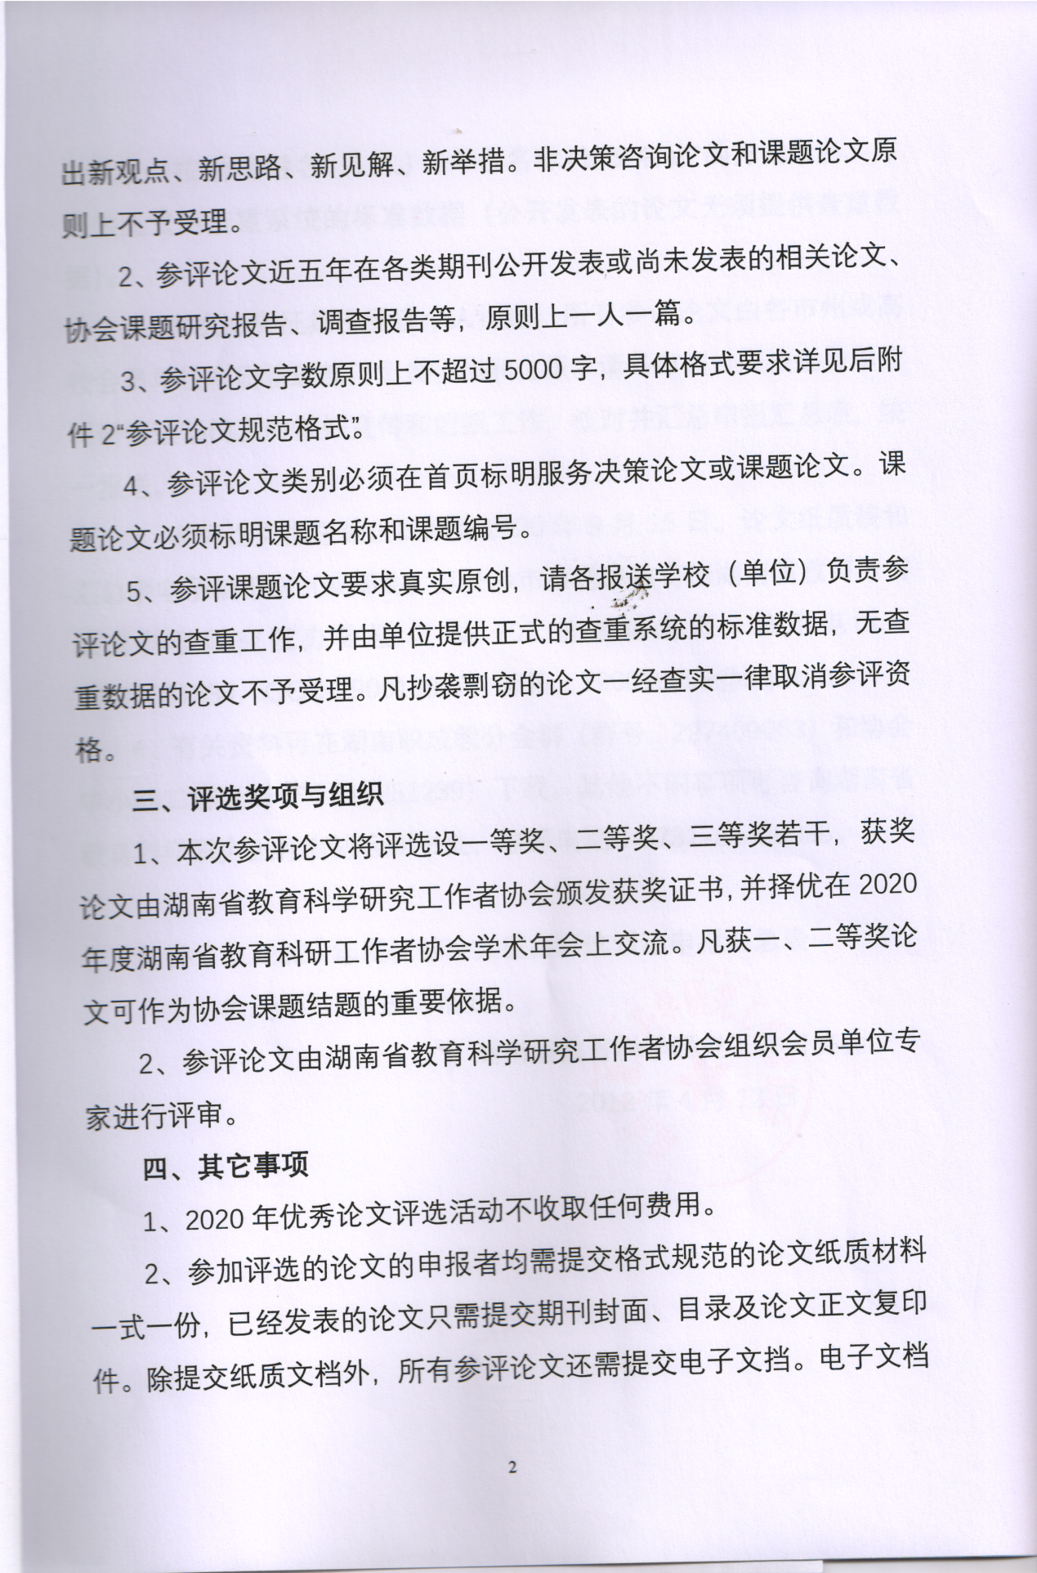
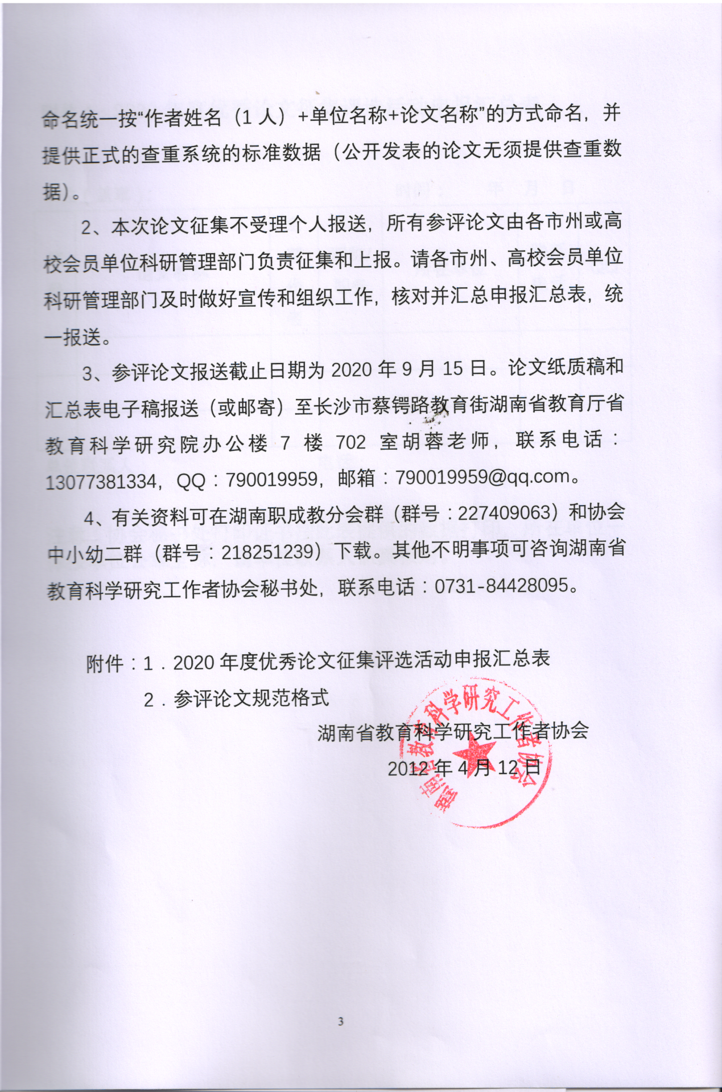

附件1：
2020年度优秀论文征集评选活动申报汇总表

单位（盖章）： 时间： 年 月 日
序号 | 论文名称 | 全部作者 | 职称、职务 | 所在单位 | 联系电话 | QQ | 是否公开发表 | 查重率 | 论文主题 | 课题编号
单位联系人： 电话：

备注：1.协会秘书处打印证书按此表提供的数据打印，所在单位一律按单位公章全称，请单位联系人认真核对。
2.查重率为知网、万方等查重报告上的重复率。
3.论文主题为：决策咨询论文或课题论文。
4.有多个作者的请用顿号分开。
5.决策咨询论文不填课题编号。
6.提交的纸质稿请按此表的序号排好顺序。
7.汇总表电子稿请命名为“单位名称-2020年度优秀论文征集评选活动申报汇总表“

附件2：

参评论文规范格式

论文标题
(二号黑体字、居中)
论文副标题
（三号仿宋字、居中）

论文类别： 决策咨询论文或课题论文
课题名称：
课题编号：
作者姓名：
单位名称：
联系电话：
（三号仿宋字、居中）

标 题∗（黑体3号居中）
——副标题（等线4号居中）
[摘要]（仿宋小4号加粗）内容仿宋小4号，每段起首空两格，回行顶格。
[关键词] （仿宋小4号加粗）内容仿宋小4号，每段起首空两格，回行顶格。
所有文字行距为22.

一、一级标题（顶格，黑体4号，独占行，末尾不加标点）
（一）二级标题（顶格，等线小4号，独占行，末尾不加标点）
1.三级标题（等线小4号，独占行，末尾不加标点）
2.可根据标题的长短确定是否独占行。若独占行，则末尾不使用标点；否则，标题后必须加句号。
3.四、五级标题序号分别为“（1）”和“①”，与正文字号相同，字体为黑体。
4.每级标题的下一级标题应各自连续编号。
（二）二级标题之间不空行
1.。。。。。。。。。。。。。
（1）。。。。。。。。。。
①．。。。。。。。。。。。。。。。。。。。
（三）正文内容宋体小4号

二、一级标题之间空一行
（一）。。。。。。。。。。
1.正文文字用宋体小4号，每段起首空两格，回行顶格，单倍行距。[1][2][3][4]（脚注）
2.。。。。。。。。。。。。。。。。。。。。

三、参考文献：（仿宋4号，顶格）
[1]期刊：[序号]作者．篇名[J]．刊名，出版年份，第？期．（宋体5号，顶格）
[2]著作：[序号]作者．书名[M]．出版地：出版社，出版年份．
[3]报纸：[序号]作者．篇名[N]．报纸名，出版日期(版次)．
[4]电子类：[序号]作者．著作名．出处．发表或更新的日期

（仿宋5号）∗作者简介：姓名（出生年月-），性别，民族，籍贯，主要从事 教学或 研究。属湖南教育规划课题研究成果的论文则可注明课题名称和项目编号。 注释要求：
[1] 期刊：[序号]作者．篇名[J]．刊名，出版年份，第？期.
[2] 著作：[序号]作者．书名[M]．出版地：出版社，出版年份．
[3] 报纸：[序号]作者．篇名[N]．报纸名，出版日期(版次).
[4] 电子类：[序号]作者．著作名．出处．发表或更新的日期.

